中国计量学院20 ~ 20 学年第 学期
《模拟电子线路》课程考试试卷（I）
开课二级学院： 信息学院、光电学院 ，考试时间： 年____月____日 时
考试形式：闭卷√、开卷□，允许带 文具、计算器 入场
考生姓名： 学号： 专业： 班级：

装

订

线
题序 | 一 | 二 | 三 | 四 | 五 | 六 | 七 | 八 | 总分
得分
评卷人

一、判断题：本大题共10个小题，每小题1.5分，共15分。正确的在题后的括号内打“√”，不正确的打“×”。
1．三极管的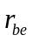是动态参数，与静态工作点无关。 （ ）
2．共发射极电路既能放大电压，也能放大电流。 （ ）
3．负反馈只能改善反馈环内的放大性能，与反馈环之外无关。 （ ）
4．反相比例运算电路属于电压串联负反馈。 （ ）
5．串联负反馈使输入电阻增大，电压负反馈使输出电阻增大 。 （ ）
6．只要满足正弦波振荡的相位平衡条件，电路就一定振荡。 （ ）
7．交越失真是因为三极管的β值太大引起的。 （ ）
8．直接耦合放大电路只能放大直流信号，不能放大交流信号。 （ ）
9．深度负反馈时，闭环增益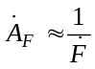。 （ ）
10．集成运算放大器是一种高电压增益、高输入电阻和低输出电阻的多级直接耦合放大电路。 （ ）

二、（共15）简答题。
1、（4分）如图电路是将5V三端集成稳压器扩大为输出可调的稳压电源，已知R ₁=2.5kΩ、
R _{F}＝0~9.5kΩ，U _{I} ＝30V。试求输出电压U _{O}调压的范围。
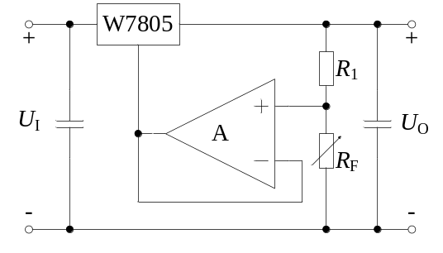
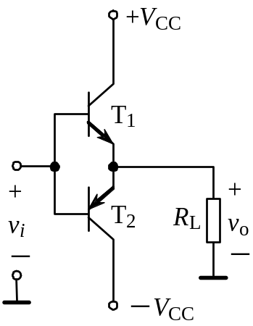2、（6分）设图所示电路中，电源电压V_{CC}=20V，负载R_{L}=8Ω, 并假定射极输出器的放大倍数为1，管子导通时发射结的压降可忽略不计，试计算: V_{i} =10V(有效值)时，电路的输出功率、直流电源提供的功率和电路的效率。

- 3、（5分）电路如图所示，已知u_{i}＝10sinωt(v)，画出u_{i}与u_{O}的波形。设二极管正向导通电压
- 可忽略不计。
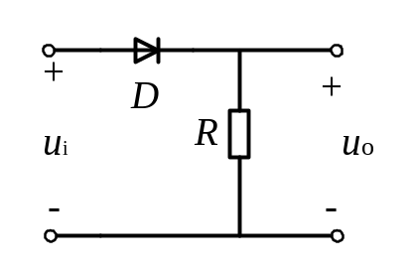

三、(共14分) 电路如图所示：已知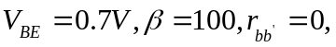计算：
1. 计算静态工作点的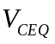，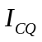；
2. 画出电路的交流微变等效电路；
3. 计算输入电阻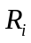、输出电阻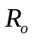、电压增益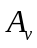和源电压增益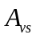。
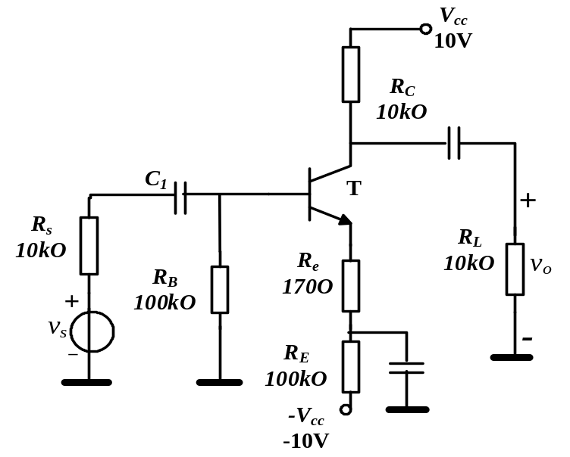

装

订

线

四、（10分）放大电路如图所示，为了使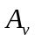稳定，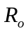小，应引入什么类型的反馈，在图中画出连接方法；若已知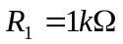，要求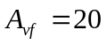，所选元件参数应为多少？
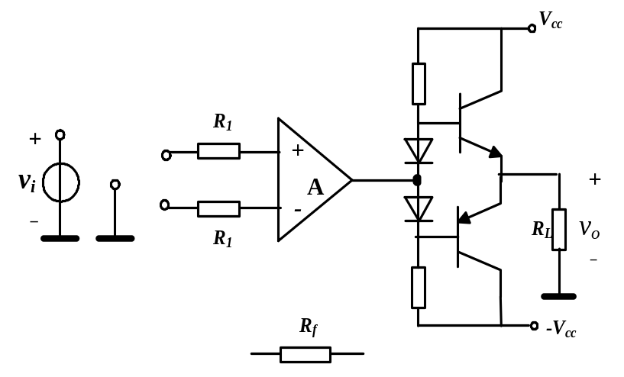

五、（10分）设运放A是理想的，试分析如图所示的正弦波振荡电路：
1. 满足振荡条件，在图上标出运放的同相端（+）和反向端（-）；
2. 为保证电路起振，对R_{f}/R₁的比值有何要求？
3. 求振荡器的振荡频率；
4. 若R_{f}为一热敏电阻，试问其温度系数是正还是负？
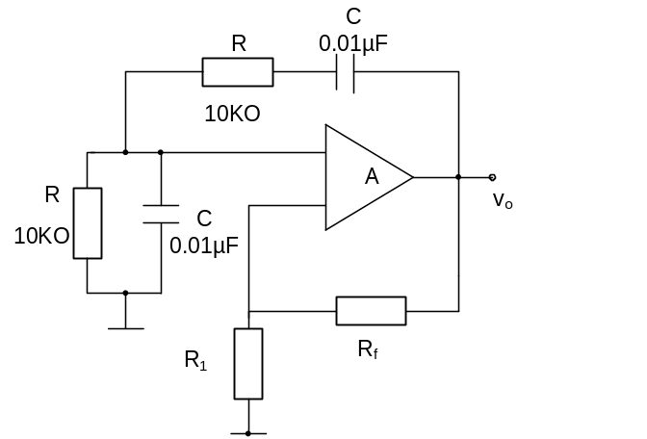

六、（12分）如图所示的差分放大器，两晶体管特性完全对称，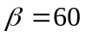，r_{bb'}忽略， ，试求：

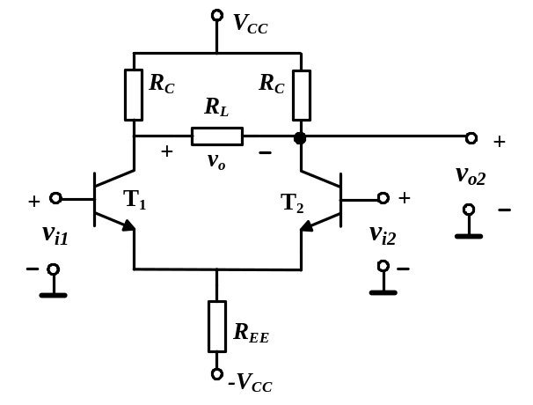1. 静态工作点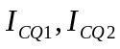，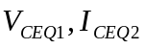；
2. 双端输入的差模输入电阻、输出电阻；
3. 差模电压增益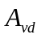及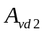。

装

订

线

七、（12分）在图所示的增益可调的反向比例运算电路中，已知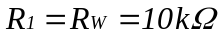，
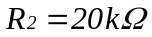，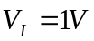，设为理想运算放大器，其输出电压最大值为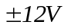.求:
1. 当电位器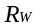的滑动端上移到顶部极限位置时,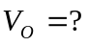
2. 当电位器的滑动端下移到底部极限位置时,
3. 当电位器的滑动端处在中间位置时,
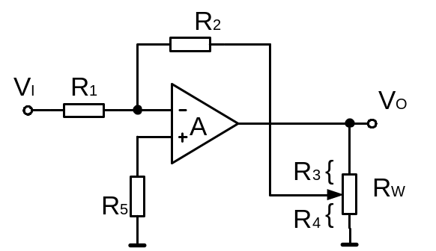

八、（12分）图所示为光控电路的一部分，它将连续变化的光电信号转换成离散信号（即不是高电平，就是低电平），电流I随光照的强弱而变化。
1. 在A₁和A₂中，哪个工作在线性区？哪个工作在非线性区？为什么？
2. 试求出表示u_{O}与i关系的传输特性。
